PUC Minas

Disciplina: Engenharia de Software 3 - 25 / 03 / 2020

Prof. Pietrobon

Trabalho 1

Seja o sistema de vendas RangoNaWeb, que controla a venda de quentinhas e bebidas via web. O cliente cadastrado liga, faz o pedido da comida baseado num menu disponível, seleciona a bebida e agenda a hora de entrega.

Teste com Junit

Utilizando o Junit, faça o teste unitário da classe Pedido que registra dia e hora do pedido, dia e hora da entrega, dados do cliente códigos dos produtos, preços , quantidade de cada um, etc vendidos.

Roteiro:

1. Defina os requisitos que estão sendo implementados no caso de uso Fazer Pedido
2. Implemente a classe Pedido em Java. **De forma proposital**, gere defeitos (bugs) no código.
3. Construa os stubs e drivers que forem necessários, se for o caso.
4. Faça um projeto do que você vai testar (tabela: dados X RE X RO). Utilize as técnicas de partições e limites para definir o que testar.
5. Implemente os testes utilizando JUnit.
6. Execute o teste, preencha o campo RO e avalie o resultado.

Observações

1. Grupo de até 4 pessoas
2. O arquivo deve ser em TXT ou PDF ( não zipar)
3. Data da entrega: 16/ 04/ 2019

----------------------------------------------------//---------------------------------------------------

Nomes: Fábio Arnon Campidelli de Pádua, Igor Sabarense Coelho Silva e Rithie Natan Carvalhaes Prado

**Requisitos**

|  |  |
| --- | --- |
| **Requisitos Funcionais** | |
| **ID** | **Descrição do Requisito** |
| #01 | <CRUD> Cardápio(Bebidas|Quentinha) |
| #02 | <CRUD> Cliente |
| #03 | <CRUD> Endereço |
| #04 | <CRUD> Pedido |
| #05 | O sistema deve registrar a data e o horário do pedido feito. |
| #06 | O cliente deve ter acesso ao cardápio do sistema de vendas. |
| #07 | O cliente deve ter acesso ao comprovante do pedido ao final da execução do pedido. |
| **Requisitos Não Funcionais** | |
| #01 | Desenvolvimento do projeto em Java. |
| #02 | Utilização do JUnit para a execução do teste unitário. |

**Código**

**Classe Cliente**

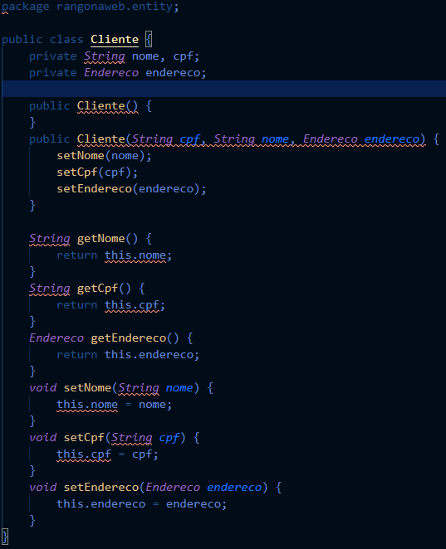

**Classe Endereço**

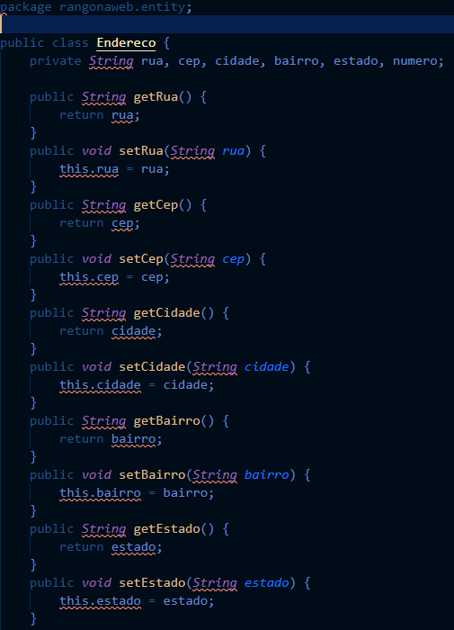

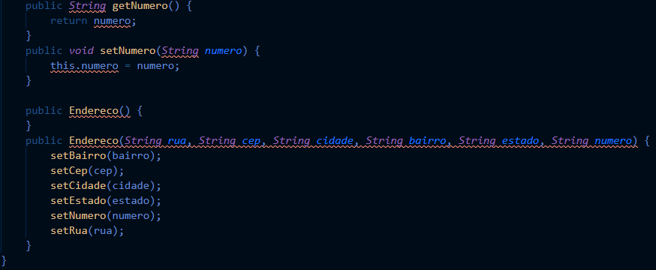

**Classe Pedido**

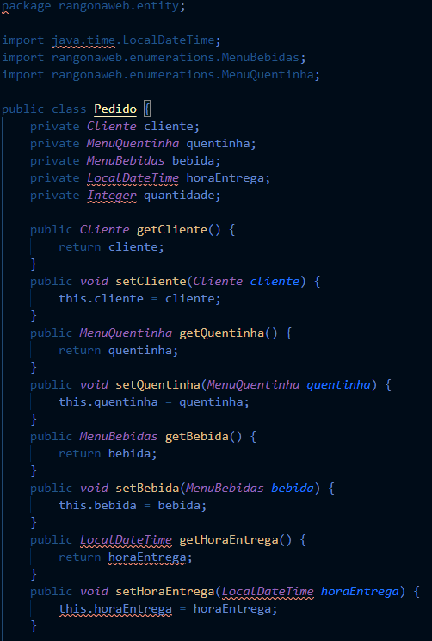

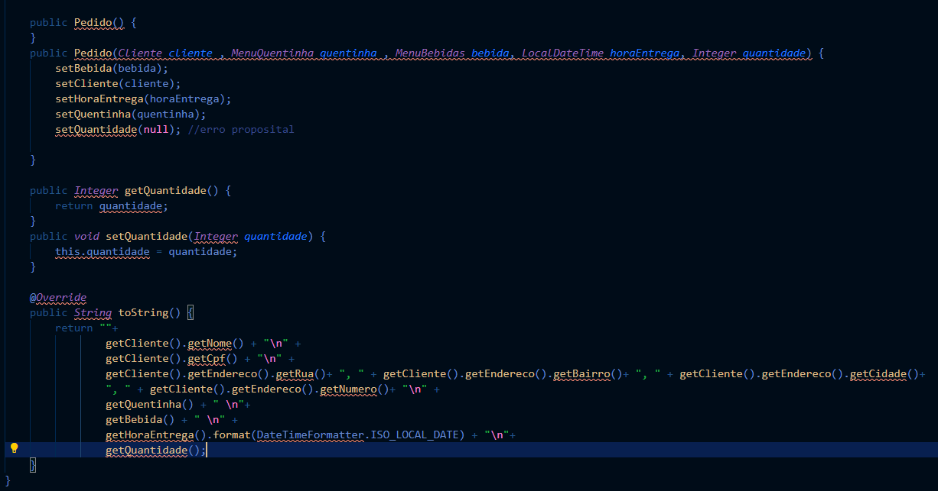

**Classe Cardápio(Bebidas|Quentinha)**

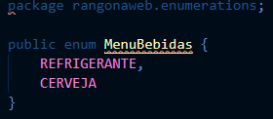

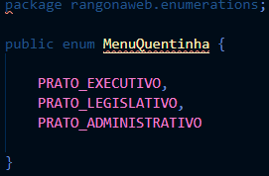

**Classe de Testes**

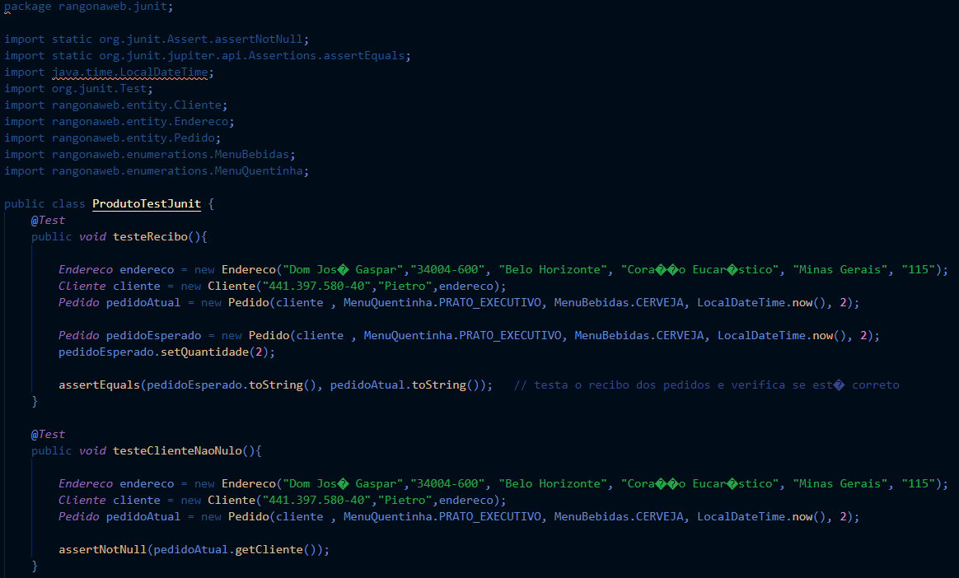

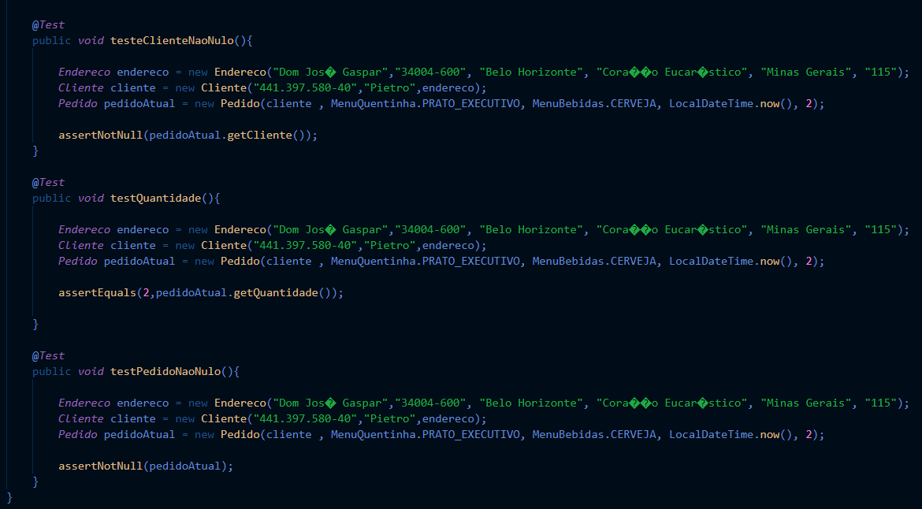

**Tabela de Testes**

|  |  |  |
| --- | --- | --- |
| **Dados** | **Resposta Esperada (RE)** | **Resposta Obtida (RO)** |
| Teste de dados do Recibos | 2 | Erro: Nulo |
| Teste de cliente não nulo | Aceito | Aceito |
| Teste do valor de quantidade | 2 | Erro: Nulo |
| Teste de Pedido não Nulo | Pedido Aceito | Aceito |